



**Introducción a la Informática**

**Ejercitación**

**De forma individual ejecutamos los siguiente pasos en la máquina**

**virtual creada:**

* **Crear** un archivo en **Google Documents o Word en la computadora**.
* Escribir **en la terminal** el comando **df**, tomar **print de pantalla**.
* **Pegar** print en el documento.

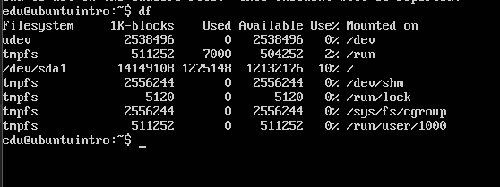

* Escribir **en la terminal** el comando **top**, tomar **print de pantalla**.
* **Pegar** print en el documento de Google o Word.

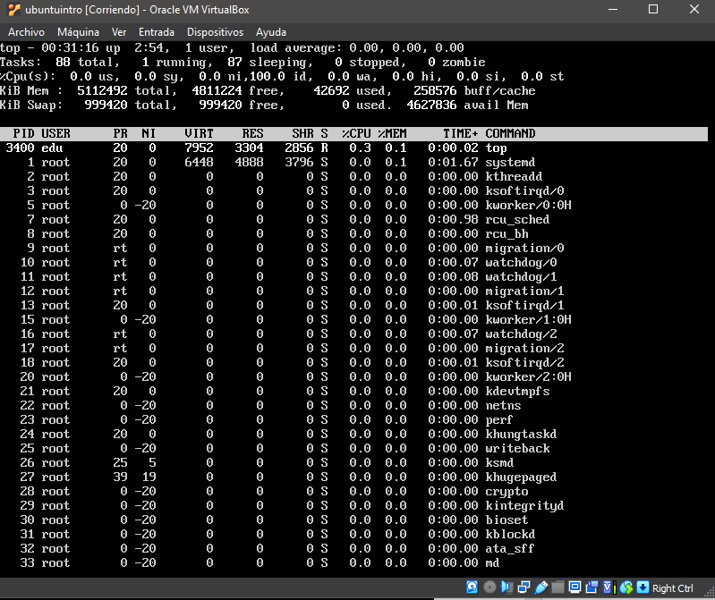

* Escribir **en la terminal** el comando **apt install cowsay**.
* **Escribir en la terminal** el comando **cowsay “ Hola mundo “**.
* **Pegar** print en el documento de Google o Word.

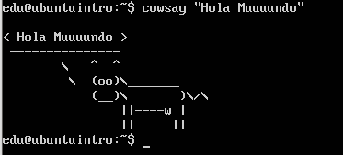

* En base a los print de **y comandos,** **redactar** con sus palabras qué es lo que ven y cuáles son las **funciones** de estos comandos usados.
* Comando df muestra espacio en disco
* Comando top muestra información en tiempo real
* Comando cowsay muestra una vaca que dice lo que ponemos en “comillas”
* **Subir** el documento a la **mochila del viajero**.
* **Apagar la máquina virtual** con el comando **poweroff**.

